MARINHA DO BRASIL
COMANDO DO 3º DISTRITO NAVAL
CENTRO LOCAL DE TECNOLOGIA DA INFORMAÇÃO



PROCEDIMENTO TÉCNICO Nº XX/2021 CLTI-3DN

Procedimentos Técnicos para Utilização do SisCLTI pelas OM Apoiadas

RESPONSÁVEL TÉCNICO :
LUCIO ALEXANDRE CORREIA DOS SANTOS
CB-FN-ET
Auxiliar da Divisão de Sistemas

APROVAÇÃO:
CARLOS AUGUSTO RODRIGUES DIAS
Guarda-Marinha (RM2-T)
Encarregado da Divisão de Sistemass
ASSINADO DIGITALMENTE

RATIFICAÇÃO:
LEONARDO AZEVEDO EDUARDO

Capitão de Corveta (T)
Encarregado do CLTI
ASSINADO DIGITALMENTE

VERSÃO: 1.0
DATA: 04/08/2021

Índice
1. PROPÓSITO 3
2. GENERALIDADES 3
3. MOTIVAÇÃO TÉCNICA 3
4. REQUISITOS 3
5. FLUXO DE TRABALHO RECOMENDADO 3
5.1. Setores da OM e Pessoal de TI 3
5.2. Ativos de TI e Pessoal da OM (Usuários) 4
5.3. Documentação Administrativa 4
6. UTILIZAÇÃO DO SISTEMA 4
6.1 Setores da OM 4
6.2 PAD SIC/TIC 6
6.3 Quadros de Situação 8
6.4 Servidores 8
6.5 Estações de Trabalho 9
6.6 Dispositivos USB 9
6.7 Permissões de Administrador 9
6.8 Softwares não Padronizados 9
6.9 Equipamentos de Conectividade 9
6.10 Mapeamento da Infraestrutura 9
6.11 Pessoal de TI 9
6.12 Qualificação na Área de TI 9
6.13 Usuários da OM 10
6.14 TRI/TRET 10
6.15 Perfis de Internet 10
6.16 Funções do SiGDEM 10
7. CONTATO 10
8. VIGÊNCIA 10

1. PROPÓSITO

Estabelecer os procedimentos técnicos e padronização para utilização do SisCLTI pelas OM Apoiadas.

2. GENERALIDADES

O SisCLTI foi desenvolvido com o objetivo de fornecer uma ferramenta de Gestão de TI centralizada e padronizada, com foco principal nas atividades de rotina da administração de uma rede local, de maneira a alcançar inicialmente a Gestão de Pessoas e a Gestão de Tecnologias, visando as tarefas de gerenciamento e fornecendo dados para a Governança de TI, tanto das OM quanto do CLTI.

3. MOTIVAÇÃO TÉCNICA

O SisCLTI surgiu a partir da necessidade de implementação de uma ferramenta capaz de auxiliar os Administradores das Redes Locais e Oficiais de Segurança da Informação e Comunicações na Gestão de TI das OM, centralizando dados e produzindo informações úteis para Governança de TI, tanto das OM Apoiadas quanto do CLTI.

4. REQUISITOS
O SisCLTI foi desenvolvido para utilização via navegador, sendo totalmente compatível com o navegador padronizado para uso na MB (Mozilla Firefox).

5. FLUXO DE TRABALHO RECOMENDADO

5.1. Setores da OM e Pessoal de TI
- Pessoal de TI: serão cadastrados previamente pelo CLTI o Admin e o OSIC das OM, sendo necessário cadastrar-se no sistema os demais componente do STI, conforme a necessidade;
- Setores da OM: os setores e os respectivos compartimentos da OM serão utilizados para o cadastro dos demais equipamentos de TI (Estações de Trabalho, Servidores e Equipamentos de Conectividade), sendo necessário cadastrar todos os compartimentos onde estejam alocados estes equipamentos, inclusive para setores com mais de um compartimento (ex. CLTI → Compartimento “Secretaria”, CLTI → Compartimento “Sala de Servidores”).

5.2. Ativos de TI e Pessoal da OM (Usuários)
- Estações de Trabalho: visando padronizar o cadastro das ET os modelos de Processadores, Memórias e Sistemas Operacionais serão mantidos pelo CLTI, devendo-se abrir chamado para inclusão de modelos não existentes nos respectivos campos do formulário de cadastro;
- Servidores: para cadastro dos Servidores a padronização seguirá os mesmos moldes que o cadastro das Estações de Trabalho;
- Usuários da OM: deverão ser cadastrados todos os usuários do ambiente computacional da OM, conforme os padrões do formulário de cadastro, devendo-se abrir chamado para inclusão de itens porventura não existentes nos campos de seleção;
- Equipamentos de Conectividade: cadastrar os equipamentos de conectividade conforme o formulário disponível, atentando-se para o quantitativo de portas dos Switches;
- Mapeamento da Infraestrutura: cadastradas as ET, Servidores e Eq. de Conectividade, será possível relacionar-se as portas disponíveis dos Eq. de Conectividade com as ET, Servidores e/ou outros Eq. de Conectividade.

5.3. Documentação Administrativa
- Dispositivos de Armazenamento USB: registrar as ET com acesso ao uso de dispositivos de armazenamento USB liberados;
- Permissões de Administrador: registrar as ET com permissões de administrador habilitadas;
- Software não Padronizados: registrar as ET com softwares não padronizados instalados;
- Perfis de Acesso à Internet: registrar e controlar os perfis de acesso à internet disponibilizados para os usuários;
- Funções do SiGDEM: registrar e controlar as Funções do SiGDEM, relacionando-as aos respectivos usuários;
- Programa de Adestramento de TIC/SIC: registrar e controlar o PAD TIC/SIC, acompanhando a execução dos adestramentos e os presentes aos mesmos.

6. UTILIZAÇÃO DO SISTEMA

6.1 Setores da OM
O Cadastro do Setores da OM, com atenção aos Compartimentos, é essencial para o cadastro dos demais ativos de TI, tendo em vista que constarão os compartimentos nos cadastros desses equipamentos.
Desse modo, faz-se necessário cadastrar no sistema cada um dos compartimentos inerentes aos setores, principalmente havendo mais de um compartimento alocando ativos de TI sob a responsabilidade de um mesmo setor.
Por exemplo, se o Setor de TI (STI) da OM possuir um compartimento onde os militares do setor executam suas atividades corriqueiras (ex. Secretaria), assim como provavelmente possuir um outro compartimento onde estarão alocados os servidores (ex. Sala dos Servidores) ou Oficinas de Manutenção, deverão ser cadastrados os três compartimentos no sistema.
6.1.1 Formulário de Cadastro
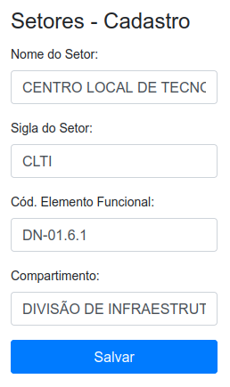Figura 1: Cadastro de Setores
6.1.2 Listagem de Setores Cadastrados
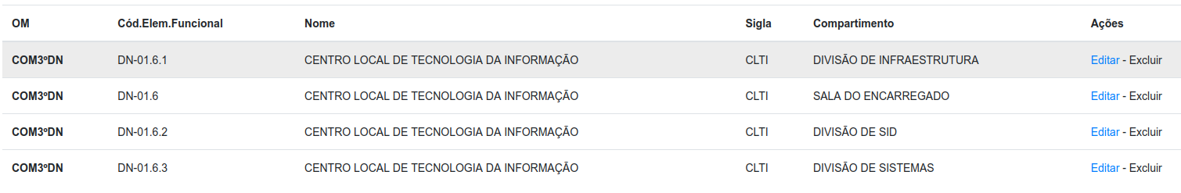Figura 2: Listagem de Setores

6.2 PAD SIC/TIC
O Programa de Adestramento Segurança das Informações e Comunicações e de Tecnologia da Informação e Comunicações é uma importante ferramenta prevista nas normas e regulamentos de TI da MB.
Esse módulo foi desenvolvido para auxiliar o Admin/OSIC no planejamento e execução do PAD SIC/TIC.
Durante o cadastro do PAD SIC/TIC anual o sistema registrará automaticamente os seguintes temas constantes das normas e regulamentos de TIC da MB, que são os mínimos previstos, podendo a OM adicionar novos temas caso julgue necessário:
  - Adestramento Básico de SIC;
  - Conceitos Gerais de SIC;
  - Instrução de Segurança da Informação e Comunicações (ISIC) da OM;
  - Recursos Computacionais Críticos;
  - Normas e Documentos de SIC;
  - Ativação dos Planos de Contingência da OM;
  - Segurança Orgânica Referente à SIC;
  - Normas para salvaguarda de materiais controlados, dados, informações, documentos e materiais sigilosos;
  - Recursos Criptológicos;
  - Engenharia Social;
  - Crimes de Informática;
  - Uso oficial de mídias e redes sociais pela MB e de uso não oficial de mídias e redes sociais pelo pessoal da MB;
  - Utilização de dispositivos móveis inteligentes e celulares;
  - Compartilhamento e exclusão segura de arquivos; e
  - Portal de Serviços da MB.

6.2.1 Formulário de Cadastro
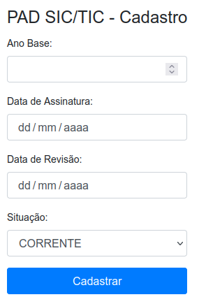Figura 3: Cadastro PAD SIC/TIC
6.2.2 Listagem dos PAD SIC/TIC Cadastrados
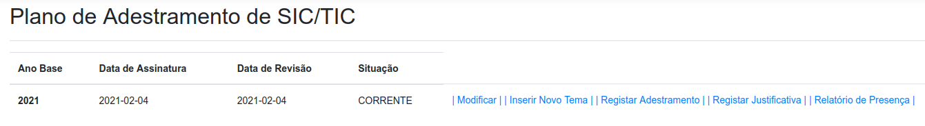Figura 4: Listagem de PAD SIC/TIC

  - O Admin/OSIC poderá inserir novos temas no PAD
  - Poderá registrar os adestramentos executados, listando o pessoal presente, bem como registrar a justificativa do não atendimento de algum tema previsto
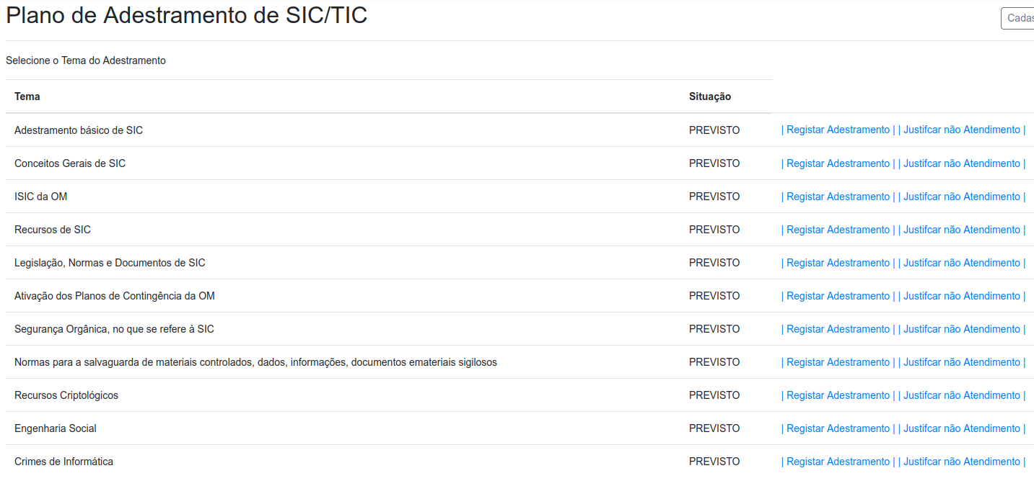Figura 5: Listagem de Temas

6.3 Quadros de Situação
Os Quadros de Situação apresentam um panorama das principais estatísticas da OM, incluindo os indicadores mais comuns de qualidade dos serviços de TIC.
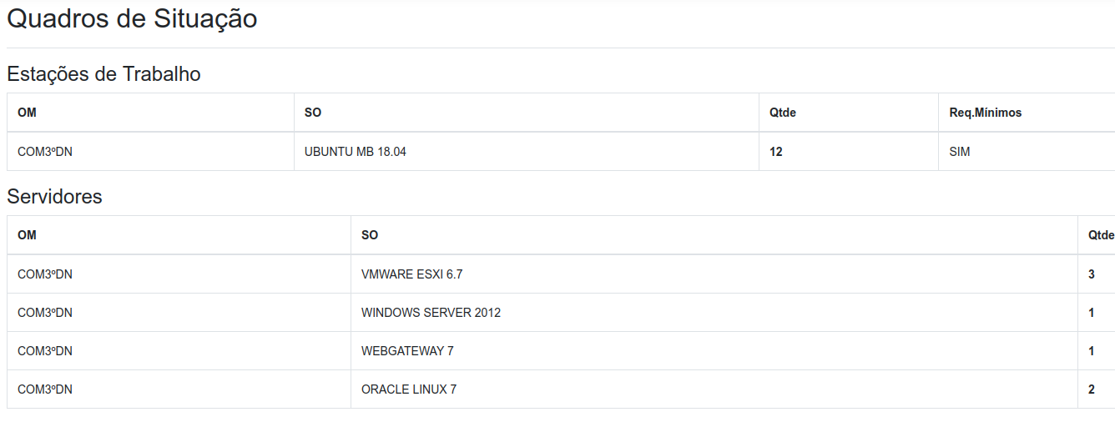Figura 6: Quadros de Situação

6.4 Servidores
Para cadastro dos servidores os campos Processador e Sistema Operacional são compostos por dados alimentados pelo CLTI. O usuário deverá abrir chamado para inclusão de novos itens conforme a necessidade.
O campo Localização será composto pelos compartimentos cadastrados no módulo Setores da OM que deverão ser cadastrados previamente.
6.4.1 Formulário de Cadastro
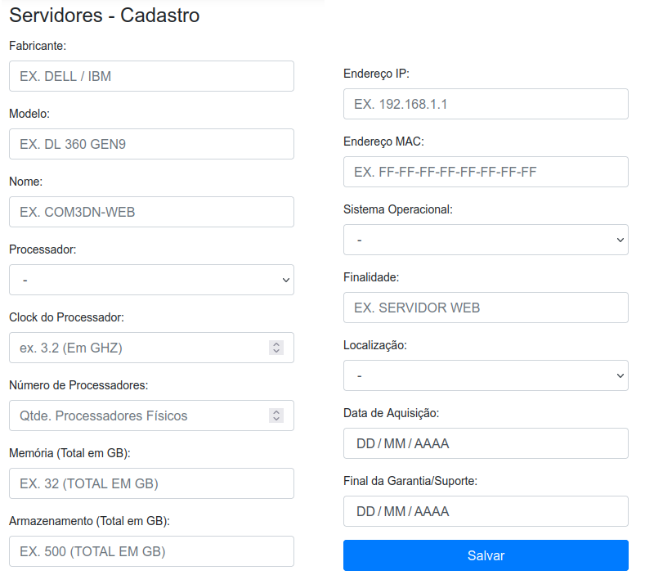Figura 7: Cadastro de Servidores
6.4.2 Listagem dos Servidores
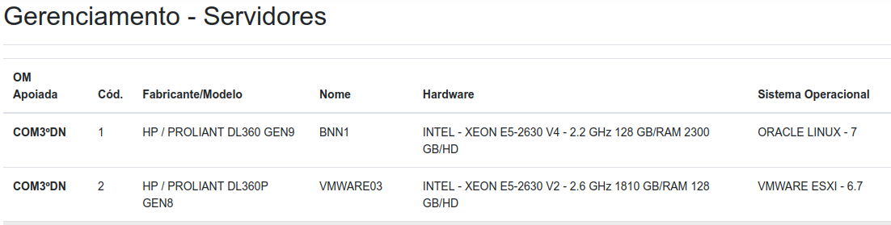Figura 8: Listagem de Servidores

6.5 Estações de Trabalho
O cadastro das ET segue a mesma dinâmica dos servidores, com o campo Memória (Tipo/Modelo) a mais, que também é gerenciado pelo CLTI.
Figura 9: Listagem de ET

6.6 Dispositivos USB
O registro será efetuado a partir de uma ET cadastrada associada ao documentos que formalizou a referida liberação.
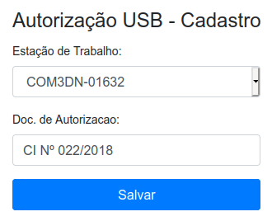Figura 10: Liberação de USB

6.7 Permissões de Administrador
O registro de permissões de Administrador para ET seguem o mesmo processo que o controle de permissões de uso de dispositivos de armazenamento USB.

6.8 Softwares não Padronizados
Seguindo a mesma lógica dos controles de USB e Administrador pode-se efetuar o controle de instalação de softwares não padronizados nas ET.

6.9 Equipamentos de Conectividade

6.10 Mapeamento da Infraestrutura

6.11 Pessoal de TI

6.12 Qualificação na Área de TI

6.13 Usuários da OM

6.14 TRI/TRET

6.15 Perfis de Internet

6.16 Funções do SiGDEM

7. CONTATO
Caso haja a necessidade de suporte técnico desta ferramenta, solicita-se a abertura de chamado através SisCSRECIM.

8. VIGÊNCIA

Este procedimento entra em vigor na presente data.

Índice de Figuras
Cadastro de Setores 5
Listagem de Setores 5
Cadastro PAD SIC/TIC 7
Listagem de PAD SIC/TIC 7
Listagem de Temas 7
Quadros de Situação 8
Cadastro de Servidores 8
Listagem de Servidores 9

